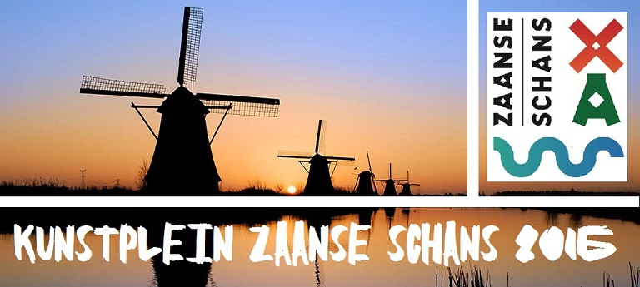
Henk Veen Kunstplein (Artsquare) Zaanse Schans 2016
Uitnodiging Kunstenaars
Zaandam, 20 augustus 2016 van 9.00 uur tot 17.00 uur

De eerste editie Kunstplein Zaanse Schans 2016 in Zaandam, georganiseerd door kunstenaar Henk Veen, gaat van start. Dit jaar organiseert kunstenaar Henk Veen volgens traditie het Henk Veen – Kunstplein en ditmaal op een nieuwe unieke locatie, op de Zaanse Schans, tijdens de traditionele Folkloredag.

Wij nodigen je graag uit om deel te nemen aan dit één dag durende kunstfestijn. Je krijgt hiervoor een marktkraam om jou schilderijen te exposeren. Voorwaarde is wel dat je deze dag zelf als kunstenaar bij het evenement aanwezig bent, tussen 8.00 uur en 17.00 uur. Tijdens het evenement ziet het publiek graag dat je live schildert. Als je live schildert, dan graag gericht op het thema Zaanse Schans of Holland. Een unieke kans om je kunst aan Nederlanders en buitenlandse toeristen te laten zien. Zaanse Schans verwacht 10.000 bezoekers tijdens de traditionele Folkloredag.

De financiële bijdrage voor dit evenement is 150,00 euro (excl. 21% btw), in totaal 181,50 euro (incl. 21% btw). Je ontvangt een digitale factuur voor je administratie. Hiervoor heb je een marktkraam en gratis parkeren bij de Duyvis fabriek.
Er zal géén verkooppercentage aan de kunstenaar doorberekend worden, indien verkoop plaatsvindt tijdens het evenement.
Een unieke kans om zo’n 10.000 verwachte bezoekers jou werk te kunnen tonen in één van de meest bekende toeristische plekken in Nederland.

Indien je wilt deelnemen kun je bijgaand formulier z.s.m. volledig ingevuld met handtekening per e-mail sturen naar kunstschilderhenkveen@chello.nl, of per post naar: Henk Veen – Kunstplein Zaanse Schans 2016, Bergmolen 31, 1035 BB Amsterdam. Na ontvangst van je inschrijving en betaling, ontvang je een bevestiging van deelname per e-mail en ben je verzekerd van een plek. Let wel, er zijn dit jaar 40 plekken beschikbaar en verwachten wij heel snel qua inschrijving vol te zitten. Wees er dus snel bij!

Inhangen van de schilderijen voor de expositie zal zijn op 20 augustus 2016 tussen 8.00 uur en 9.00 uur. Start expositie om 9.00 uur. Einde evenement afbouwen vanaf 17.00 uur tot 18.00 uur.

Schrijf je zo snel mogelijk in!!

Locatie:
Zaanse Schans
Schansend 7 (navigatie)
1509 AW Zaandam

Voor meer informatie kun je tijdens kantooruren contact opnemen met Freeda (management Henk Veen, organisator Henk Veen Kunstplein), telefoonnummer 06-28135247 en e-mail: kunstschilderhenkveen@chello.nl. Kijk ook op www.henkveen.nl voor meer informatie.

